PIR-L/107/03-2022

PIROLAM® LAKIER – NUMER 1 NA GRZYBICĘ PAZNOKCI*

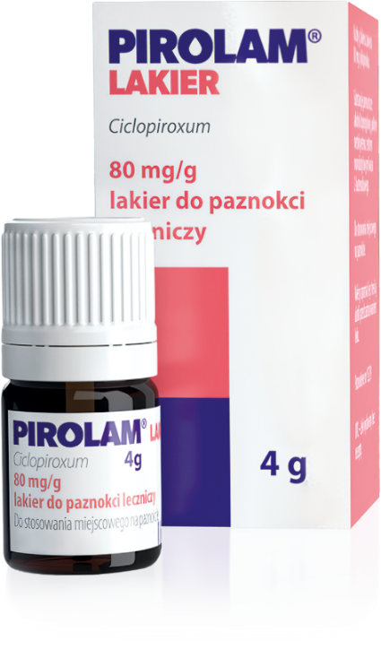
PIROLAM® LAKIER:

- to lek, a nie wyrób medyczny

- ma postać niezmywalnego LAKIERU,
który działa NON-STOP

- jest w buteleczce z pędzelkiem,
który gwarantuje PRECYZYJNĄ i WYGODNĄ aplikację lakieru

- efekt leczenia** widoczny jest w postaci odrastającego paznokcia bez zmian chorobowych, a płytka paznokcia odzyskuje zdrowy wygląd.

* IQVIA Poland National Sales Data FY2021, Units © 2021 IQVIA and its affiliates. All rights reserved.
**Efekt terapeutyczny widoczny jest w postaci odrastającego paznokcia bez zmian chorobowych. Leczenie paznokci stóp trwa nawet do 12 miesięcy.
Pirolam Lakier. Skład i postać: Każdy g lakieru zawiera 80 mg cyklopiroksu. Lakier do paznokci leczniczy. Wskazania: Grzybicze zakażenia paznokci. Produkt jest przeznaczony do leczenia łagodnych i umiarkowanych postaci grzybicy, obejmujących mniej niż 50% powierzchni paznokcia maksymalnie 4 z 10 paznokci. Przeciwwskazania: Nadwrażliwość na substancję czynną lub którąkolwiek substancję pomocniczą. Nie stosować u dzieci i młodzieży w wieku poniżej 18 lat ze względu na brak wystarczających danych klinicznych. Podmiot odpowiedzialny: Zakłady Farmaceutyczne Polpharma S.A. ChPL: 07.01.2021 r.
Przed użyciem zapoznaj się z ulotką, która zawiera wskazania, przeciwwskazania, dane dotyczące działań niepożądanych i dawkowanie oraz informacje dotyczące stosowania produktu leczniczego, bądź skonsultuj się z lekarzem lub farmaceutą, gdyż każdy lek niewłaściwie stosowany zagraża Twojemu życiu lub zdrowiu

